2003-2004学年下期七年级语文单元检测题
(三单元) 满分150分
一、语感与运用（30分）
（一）语言积累与运用
1、下列各组词语中加点字字音、字形都正确的一项是( )（3分）
A、镏金（liú） 加冕（mián） 马厩（jiù） 中西合壁（bì）
B、矗立（chù） 安祥（xiáng） 雪屐（jī） 络绎不绝（yì
C、挑衅（xìn） 摒弃（bìng） 逾越（yú） 摩肩接踵（zhǒng）
D、静谧（mì） 上溯（sù） 纤细（qiān） 挥洒淋漓（lín lì）
2、结合语言环境解释词义不恰当的一项是（ ）（3分）
A、国民党认为不能逾越的天堑长江，被英勇无敌的人民解放军胜利地渡过了。（形容长江的险要）
B、这位伟大革命家的安息之所，始终保持着整齐、宁静、肃穆的景象。（严肃而恭敬）
C、三年以来，在人民解放战争和人民革命中牺牲的人民英雄永垂不朽（永远流传，不磨灭）
D、凡尔赛宫的建造者，几乎全部是给富盖修建府第的人马，因此无论构造还是风格，两座建筑有异曲同工之妙。（不同的曲调演得同样好，比喻不同的人的辞章或言论同样精彩）
3、下面一段话中有4处错误，请找出来并改正。（4分）
四日市的居民常年累月地吸入被二氧化硫及各种金属粉尘污染的空气，呼吸器官受到损害，很多人患有呼吸系统疾病，如支气管炎、哮喘、肺气肿、肺癌等……。既然四日市呼吸系统病患者大多一离开大气污染环境，病症就会得到解决，所以人们把这种病统称为“四日市哮喘病”。
（1）
（2）
（3）
（4）
4、对下面语段理解正确的一项( ) （3分）
苏州的小巷是饶有风味的。它整洁幽深，曲折多变。巷中多用弹石铺路，春天没有灰沙，夏日阵雨刚过，便能穿布鞋而不湿脚。巷子的两边都是高高的院墙，墙上爬满了长春藤、紫藤；间或有坠满了花的树枝从墙上探出头来。
A、苏州小巷洁净，曲折幽深。
B、苏州小巷都用弹石铺路，街上很干净，没有灰沙。
C、苏州小巷夏天雨小，穿布鞋都不湿脚。
D、巷子两边是爬满了长春藤、紫藤的院墙，墙上有时长满了花。
5、文学常识填空（2分）
《于园 》选自 文学家 的 ，他还著有 、 等，
6、把下边对偶的诗句用直线连接起来（2分）
随风潜入夜 对影成三人
海上生明月 天涯共此时
明月松间照 润物细无声
举杯邀明月 清泉石上流
7、请在下面横线上填人适当的语句，组成前后呼应的排比句。（4分）
人生的价值不在于成就了轰轰轰烈烈的事业，而在于具体做好了什么。所以，见到茂密的森林，你只要无愧地做森林中挺拔的一棵；见到群芳争艳的花园，你只盼无愧地做花园中的一朵； , .
虽是一棵，却能抗击风雨；虽是一朵，却能装扮春天； ,
。这样的人生也就无悔了.
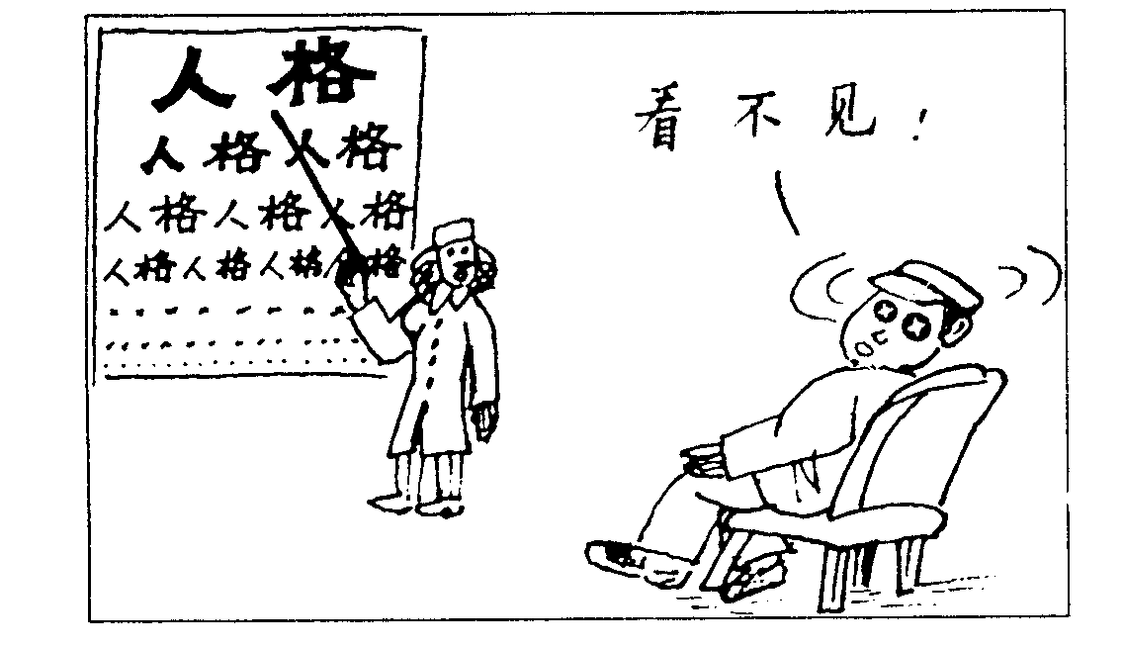
8、仔细观察右边一幅漫画，说说它的讽刺意义。
这幅漫画的讽刺意义是
（2分）
（二）诗文赏析与运用
望天门山（李白）
天门中断楚江开，碧水东流至此回。
两岸青山相对出，孤帆一片日边来。
9、诗人用 、 两字写出了降水的浩大声势，用 、 两字写出了江流回旋激荡之态。（2分）
10、这首诗表现了作者怎样的思想感情？（2分）

11、请借助诗这表示色彩的词语加以想像，用简明的语言描绘出诗这的图景。（3分）

- 古诗文积累与阅读（20分）
（一）诗文积累（4分）
12、周定舫认为远望人民英雄纪念碑，它的外观是：

13、在阎伯理的《黄鹤楼》这，我们可见黄鹤楼巍峨高大的诗句是：

（二）古文阅读
园中无他奇,奇在磊石。②前堂石坡高二丈，上植果子松数棵，缘坡植牡丹、芍药，人不得上,以实奇。③后厅临大池，池中奇峰绝壑，陡上陡下，人走池底，仰视莲花反在天上，以空奇。④卧房槛外，一壑旋下如螺蛳，以幽阴深邃奇。⑤再后一水阁，长如艇子，跨小河，四周灌木蒙丛，禽鸟啾唧，如深山茂林，坐其中，颓然碧窈。⑥瓜诸园亭，俱以假山显，胎于石，娠于磊石之手，男女于琢磨搜剔之主人，至于园可无憾矣。
14、给下列加点的字注音(2分)
芍药 ( ) 绝壑( ) 啾唧 （ ） 娠( )
15、解释下列加点的字。(4分)
①园中无他奇( ) ②缘坡植牡丹( )
③瓜洲诸园亭( ) ④于园可无憾矣 （ ）
16、给课文划分层次。(用“/”表示)(2分)
① ② ③ ④ ⑤ ⑥
17、文中讲，园子的奇特之处在于“磊石”，“磊石”奇在：一是 ，二是 ，
三是 。 (3分)
18、请翻译第⑥句话：(3分)

19、读了《于园》一文后，你对于园有什么印象？（2分）

三、现代文阅读（45分）
（一）（25分）
2222自碑亭再往北，地势陡然高峻，由此上至祭堂前平台，全部砌以宽大的石阶。石阶分为82段，每段3202余步至5202余步不等，共229202级。石阶尽处，就是宽123252米、深3202米的大平台，中央则矗立着陵园的主体建筑──祭殿。平台是全陵的制高点，与入口处石舫的垂直高度差超过7202米，这里视野辽阔，气象万千，既便近观，又宜远眺。当阳光灿烂时，远处房山如屏，秦淮似带；近处村舍相望，田圃纵横，道路津梁，行人车马，无不纤细入微，仿佛眼前展开了一轴工笔长卷。而当日出、日没之际，在晨烟夕雾的迷梦中，城犹潜蛇，山若伏鳖，管阁楼台，隐约参错，远峰近树，依稀可辨，人们又好像面对着大幅的泼墨山水。无论是春夏秋冬，还是风霜雨雪，大自然都要向人们（A、展览 B、展示 C、展开）它那变化无穷的奇妙景色。
20、给加点的字注音(2分)
矗立（ ） 纤细（ ） 参错（ ） 伏鳖 （ ）
212、在文中找出两组近义词、两组反义词。（42分）
近义词： 222
反义词：
22、对于本段的理解，下列说法错误的一项是（ ）（33分）
3333A3、本段主要介绍了站在中山陵的平台上所看的美丽景色。
3333B3、本段综合运用了描写和说明的表达方式。
3333C3、本段主要运用的说明方法是列数字和摹状貌。
3333D3、本段的主要参观顺序是由南往北。
23、本段重点说明的是（ ）（23分）
3333A3、石阶 B3、平台 C3、祭殿
24、想想文段中横线处应该填写哪个词，选择一个恰当的填入横线。（2分）333333
333
25、文中用了很多数字来介绍建筑物，能说说这些数字的作用吗？（33分）
333333333
33333
26、请依据原文具体写出“工笔长卷”“泼墨山水”所表现的内容。（43分）
333333工笔长卷：
333333泼墨山水：
273、你能找出文段中的比喻句吗？请勾画出来。（23分）3
28、结合文章本段和课文第二段思考，为什么吕彦直的设计构思能从众多设计中脱颖而出？世界上还有哪些建筑因为形状奇特而富于寓意？（3分）

3 3 3

（二）
花山风景胜阳朔（20分）
在广西南宁市西南，有一片秀林环碧水，幽境藏奇岭的热带喀斯特地貌风景区，叫花山风景区。它是以其中一座具有最大规模的远古崖壁画的山峰──花山名命的。珠江水系的左江蜿蜒横贯全境，徐霞客当年泛舟左江，一路上但见时而峭壁夹峙，茫茫无路；时而水阔天开，柳暗花明。他曾经这样描绘：“舟行石峰中，或曲而左，或曲而右”，“余谓阳朔山峭濒江，无此岩之石；幽溪水激多石，无此石之奇”，“危崖叠翠，倒影汇潭，洵神仙之境。” ．
“桂林山水甲天下，阳朔山水甲桂林，已众所周知，然而，当你过花山之后，一定会发出“花山风景胜阳朔”的赞叹。花山景区胜于桂林、阳朔。不仅有桂林、阳朔那样的山、水、洞、石，它还有桂林、阳朔所没有的壁画。这崖壁画主要分布于从宁明、龙川到崇州一带的明江、左江沿岩悬崖峭壁上，有40多处大小不一的崖画群，绵延200余里。这些赭红色以人形为主，间有少量兽类形象的崖画，被当地人称为“人影”、“佩影”、“鬼影”。这些崖画一般都在离地面或水面30米一120米高的悬崖峭壁上，山势奇险，画面壮观，令人惊叹不已。画面主要反映了古代骆越族人民欢庆丰收、祝贺胜利、祭祀祖先、崇拜神灵等活动的情景。面积最大的一处崖画是在明江岩边的宁明花山崖壁上，有880平方米，计有人物画像1800多个，最大的长3米，最小的仅0．3米口从龙州棉江花山至崇左银山的崖画，构成举世罕见的水上画席。正是这些崖画，给花山风景区蒙上了一层原始而又神秘的色彩。
花山风景区崖画的时代大体上自战国，下至东汉，最迟也在唐以前。这些崖画是珍贵的自然文化遗产，在世界崖画宝库中占有重要地位。倘苦你舟游左江，亲临“游人水上看山舞，忘了看山画里行”的境界，领略画境与山水交融的绝妙意境，将会怡然忘情。那实在是不可多得的一种享受。
29、“或曲而左”中“或”的意思是 ；“桂林山水甲天下”中“甲”的
意思是 。 (2分)
30、花山景区的主要特点是( )(3分)
A.水激石奇 B．山势奇险 C.有壮观的崖壁画群 D.水上画郎
31、本文的说明顺序是：先说明 ，再说明
，最后说明 (3分)
32、用“——”在文中画出第2段的中心句。(2分)
33、文中第2段是从哪几个方面来说明崖壁画的?(4分)

34、文中主要运用了 的说明方法，同时还运用了
的说明方法；(3分)
35、文中介绍的崖壁画让人惊叹，不知那时的人是怎样创造这些崖壁画的。其实在世界各地，还有许多奇观之谜未解，等待人类去揭开它们的面纱，你能举个例子吗?(3分)

- 写作（55分）
36、口语表达：请向你的同学形象描述你见过的一处景物。（5分）
37、选择你喜欢的一种建筑，画一幅图画，并写上名字或题目。（10分）
38、将《家乡的 》补充完整，可写一处名胜古迹，也可写一种名优特产，比如动植物、自然景观等。运用适当的说明方法，写成说明文，字数不少于500字。（40分）

三单元答案
一、1、C. 2、D. 3、“常年累月”改为“长年累月”；删掉“等”及省略号后的句号(或删掉
“……”)；“既然”改为“由于”或“因为”；“解决”改为“缓解”。 4、A 5、略 6、略 7、见到奔腾的江河，你只盼无愧地作浪花这的一滴。虽是一滴，却能滋润禾苗。 8、某些人只重钱财而忽视人格 9、断、开 流、回 10、热爱祖国山河 11、描绘出佳木葱茏，澄江如练，红日，白帆相映成辉的图景即可。 二、12、略 13、略 14、sháo hè jiū shēn 15、①特殊的，罕见的 ②顺着，沿着 ③众，各 ④心感不满 16、① ② ③ ④ /⑤ /⑥ 17、实奇，空奇，幽阴深邃奇 18、略 19、略 三、20、chù xiān cēn biē 21、近：隐约、依稀 宽大、辽阔 ；反：近观、远眺 晨、夕 22、D 23、B 24、B 25、使读者对石阶和大平台的高大留下明晰具体的印象 26、当阳光灿烂时，远处房山如屏，秦淮似带；近处村舍相望，田圃纵横，道路津梁，行人车马，无不纤细入微；当日出、日没之际，在晨烟夕雾的迷梦中，城犹潜蛇，山若伏鳖，管阁楼台，隐约参错，远峰近树，依稀可辨 27、略 28略 （二）29、有的；第一 30、C 31、花山景区的位置和古人的看法；花山景区胜过阳朔之处──崖壁画；崖壁画的价值 32、花山景区胜于桂林、阳朔 33、是从分布、色和形、位置高度、内容四个方面说明的 34、作比较；列数字、举例子 35、如“金字塔”等 36、略 37、略 38、略

命题人：祝永红

